Утверждаю:
Информационный отчет за ноябрь
Детского отделения МКУК "ЦБ ТСП"
3 ноября во всех регионах России прошла традиционная ежегодная акция «Ночь искусств». В этом году ее мероприятия были приурочены ко Дню народного единства и прошли под девизом «В единстве культур – сила народа»
В библиотеке прошла программа "Россия - великая наша держава"
Участники совершили виртуальную экскурсию по Третьяковской галерее, послушали про картины Архипа Куинджи, Валентина Серова, Ивана Шишкина, Михаила Врубеля.
Ответили на вопросы викторины "Широка страна моя родная".
Ребята приняли участие в познавательном часе "Единство во имя России"
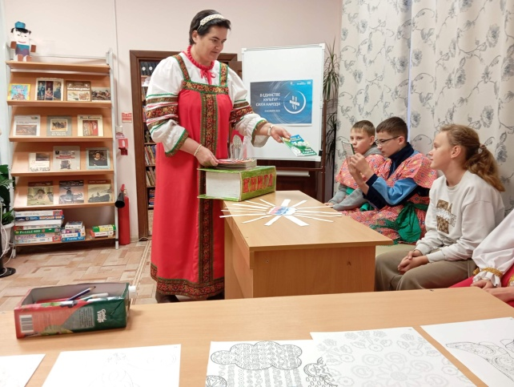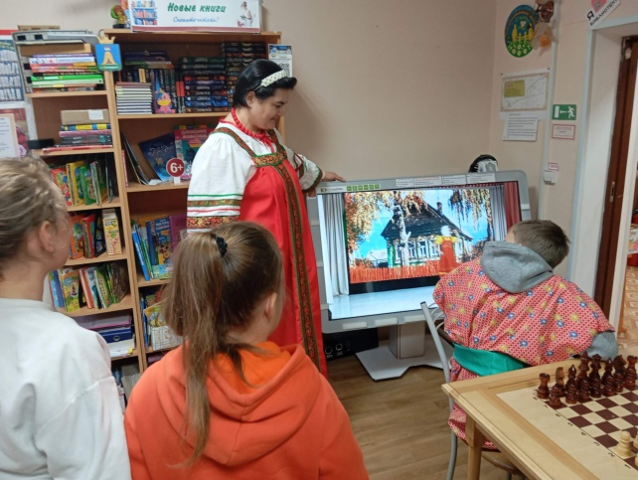
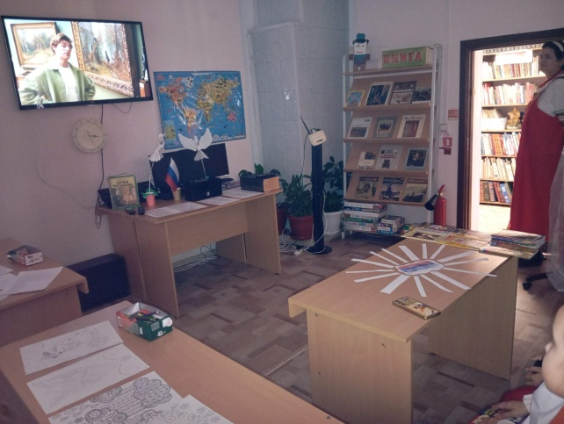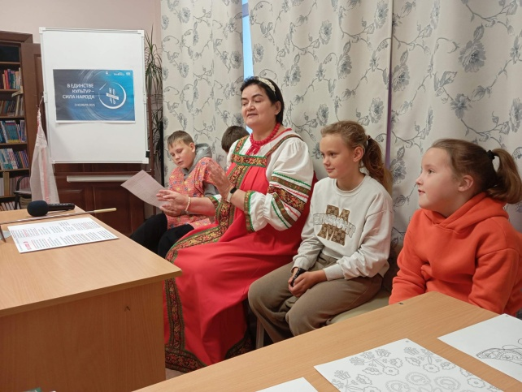
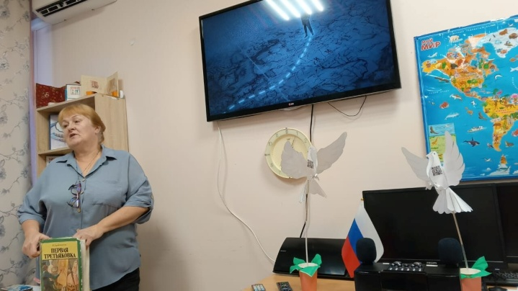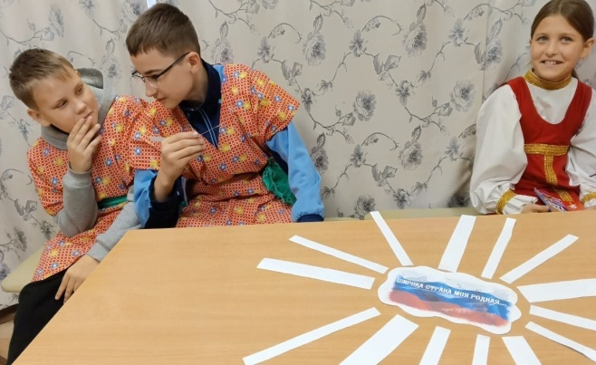
13.11 Утро для восьмиклассников началось с библиотеки беседой - диалогом "Понимание. Уважение. Согласие." В четырнадцать лет воспитывать подростков бесполезно. Это уже сформировавшиеся личности. Поэтому разговор был продуман в форме психологических полезностей для жизни в социуме.. Анонимное анкетирование показало, что в классе понимание есть в среднем на 3,5 балла (5 - максимальная оценка), уважение - на 2,7 балла, согласие - на 2,9 балла. Ребятам многому предстоит ещё научиться.
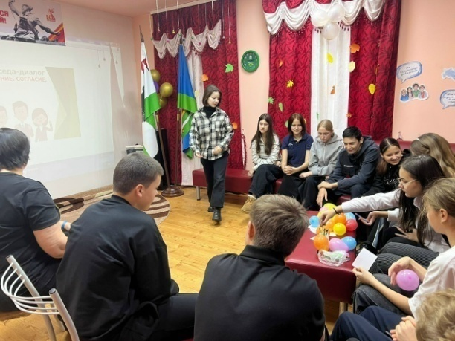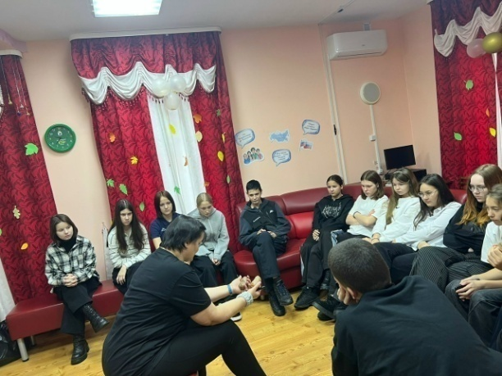
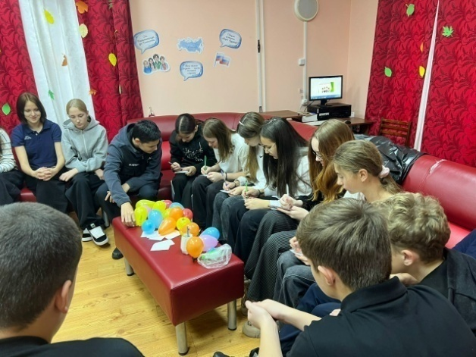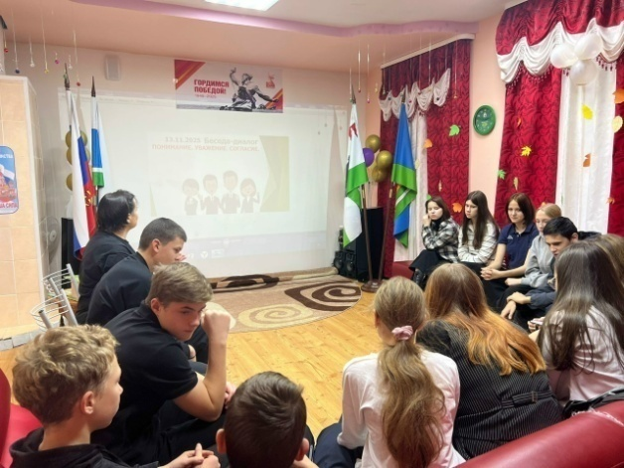
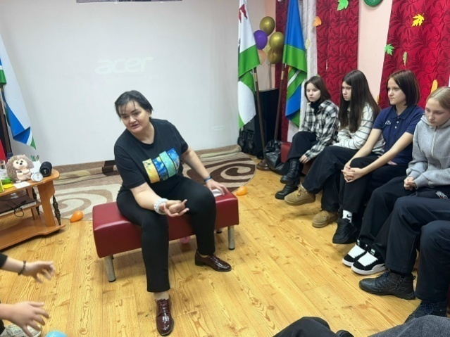
13 ноября - библиотека
беседа "Литературное ассорти"
Участники прошли 7 раундов, в которых они продемонстрировали свою начитанность, знания, внимательность и эрудицию.
В первом раунде игроки искали что-то общее в трёх картинках, то, что их объединяет.
Во втором раунде участники называли автора литературного произведения
В третьем раунде по краткому описанию отгадывали литературное произведение.
В четвёртом раунде по обложке книги и закрытому названию вспоминали название произведения.
В пятом раунде были представлены портреты известных писателей. Необходимо было вспомнить или угадать откуда родом писатель.
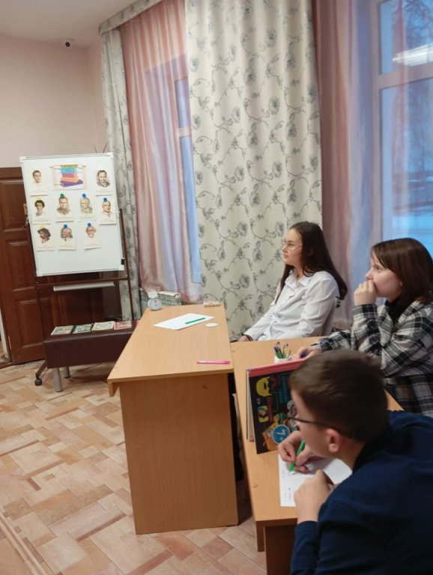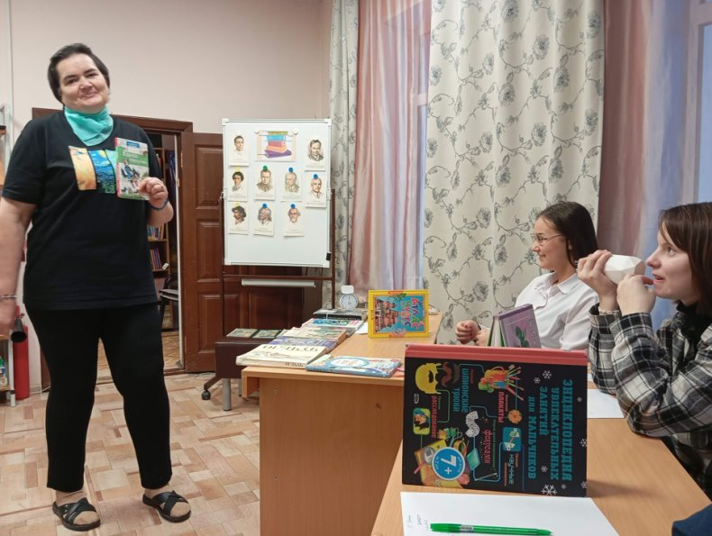
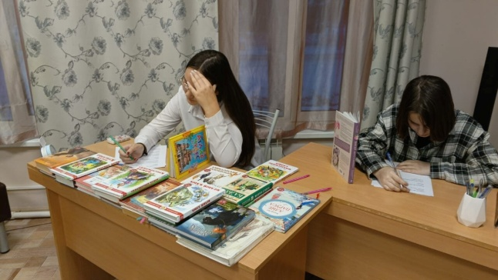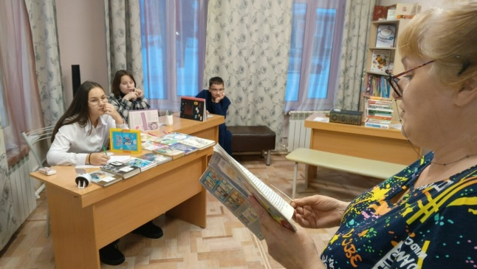
14 ноября . Раз в месяц у нас в библиотеке для ребят проходят плановые лекции по финансовой грамотности. Для обеспечения ответственного и грамотного отношения к деньгам обсуждали тему: «Кредит — это бремя или благо?» .Кредит — это заем у себя в будущем, и важно понимать, как начисляются проценты и как правильно пользоваться кредитом, чтобы не попасть в долговую кабалу. Ребятам очень скоро в будущем придётся осознанно принимать финансовые решения и избегать необдуманных трат. Формирование у подростков навыков планирования и управления деньгами важно для их будущего финансового благополучия и независимости.
Вместе пришли к выводу, что кредит может быть полезным инструментом при умелом использовании, например, для покупки оборудования, которое поможет заработать больше денег, а не для ненужных и чрезмерных расходов.
Надеемся, что объяснение этой темы поможет ребятам предотвратить финансовые ошибки во взрослой жизни. Для удобного самообразования и углубления в тему были разработаны информационные карточки. А так же предложены брошюры по теме «Кредиты» из уголка финансовой грамотности.
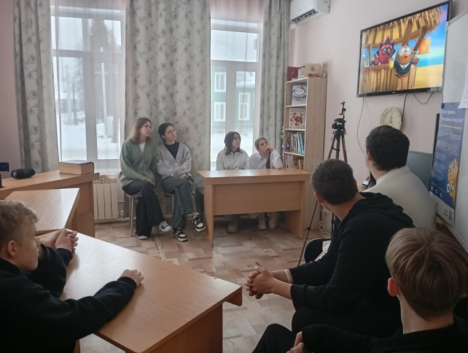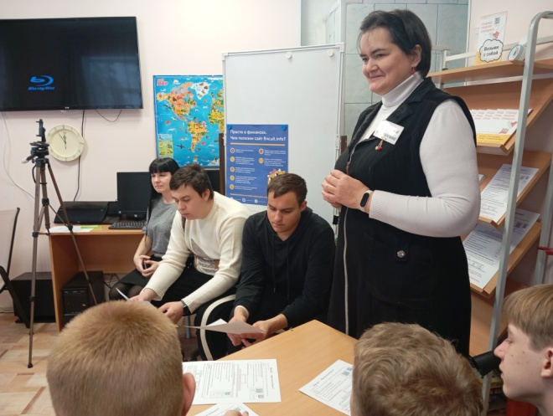
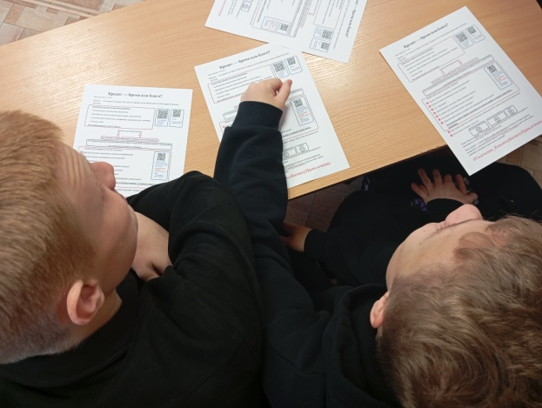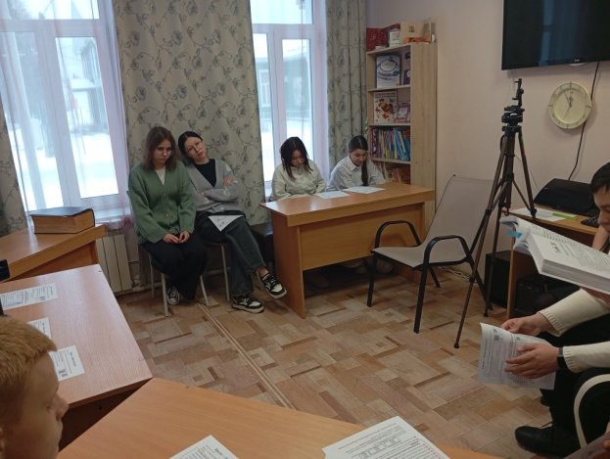
14.11 В библиотеке прошел час общения "Радуга дружбы" для четвертого класса. Ребята раскрасили фигуры хороших качеств красным цветом, плохие - черным, таким образом отметили свои черты характера. Вспомнили книги Линдгрена, Аксакова, Киплинга в которых описаны различные жизненные ситуации детей. Выбрали и поместили на доску, качества нужные в классе. Построили радугу дружбы из цветов.
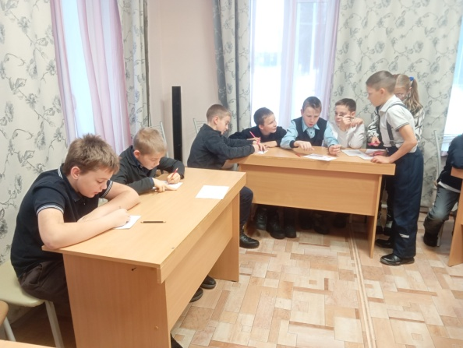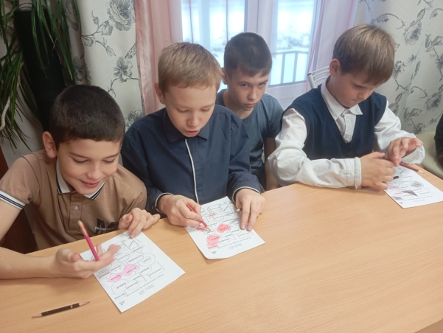
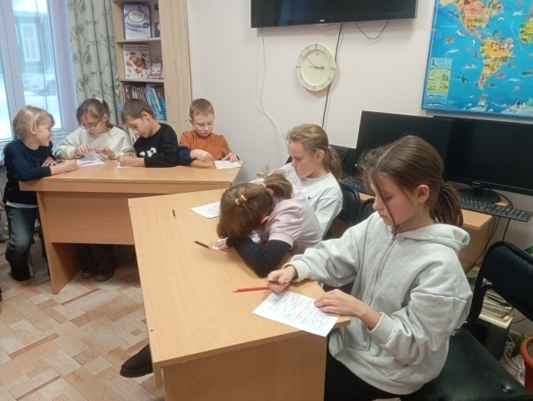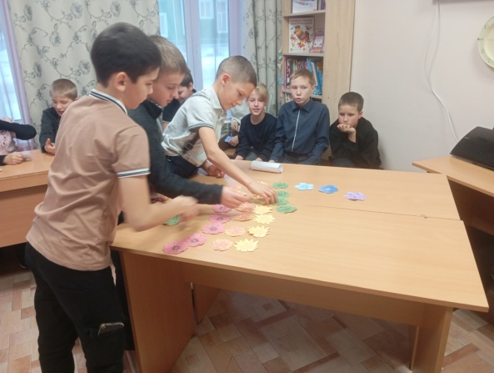
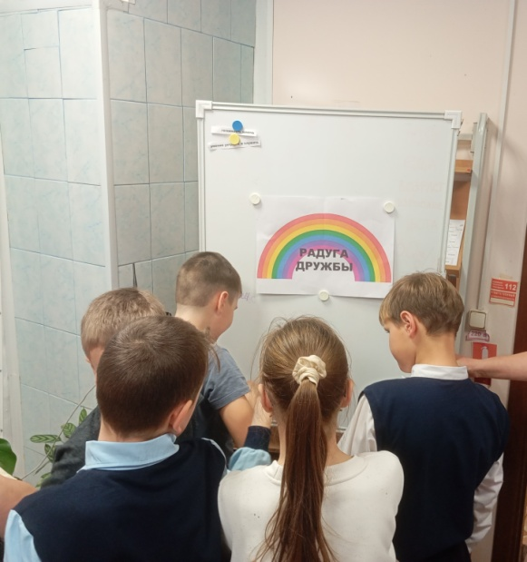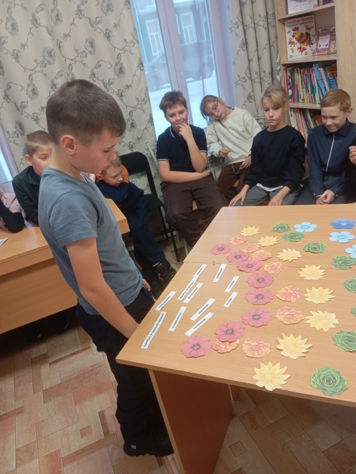
Виртуальный зал Центральной библиотеки.
15 ноября в субботу в 12:00 состоялся концерт«ВАСИЛИСА ПРЕКРАСНАЯ»
Прекрасное чтение Павла Любимцева.
В исполнении Уральского молодежного симфонического оркестра под руководством дирижера Алексея Доркина прозвучали произведения великих композиторов.
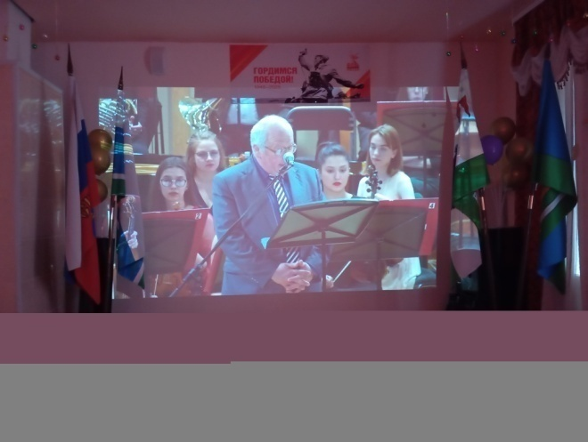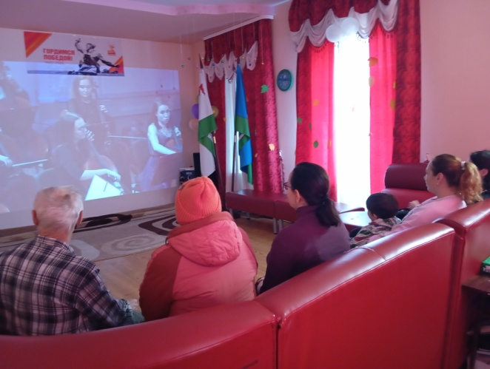
17.11.2025 Для семиклассников тема «Кредит — бремя или благо» не новая. Повторяли тему и углубляли свои знания. Акцентировали внимание на некоторых вопросах:
- кредитная история хранится в особом месте — в Бюро кредитных историй, узнать её можно в ГосУслугах с помощью запроса боту Максу «кредитная история физического лица»;
- если есть возможность — лучше брать товар в рассрочку, а не в кредит;
- кредитную карту использовать можно, но лучше не надо, если не знаешь, как это работает;
- в каждом договоре есть текст мелким шрифтом и именно на него нужно обращать особое внимание;
- обязательно нужно оформить самозапрет на выдачу кредитов каждому родителю, чтобы не пришлось платить за мошенников: https://fincult.info/article/kak-oformit-samozapret-na-vydachu-kreditov/ ;
- стоит внимательно изучить все статьи по кредитам на сайте: https://fincult.info/articles/credits/ ;
- обращения в микрофинансовые организации (МФО) лучше избегать;
- свой кредит можно заранее рассчитать на онлайн- калькуляторе в приложении Сбербанка;
- мир финансовой грамотности обширный и постоянно меняется, надо следить за этими изменениями и учиться всему до выхода в самостоятельную взрослую жизнь.
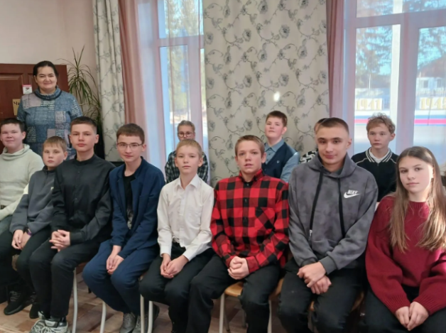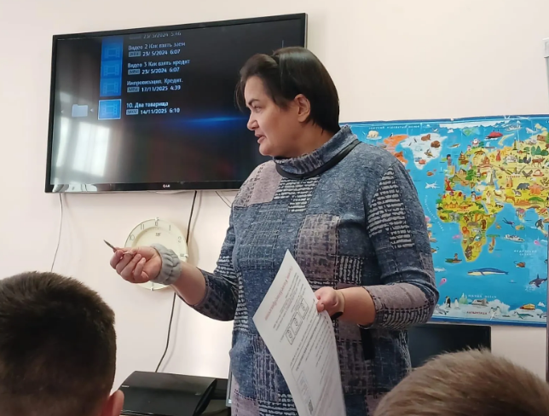
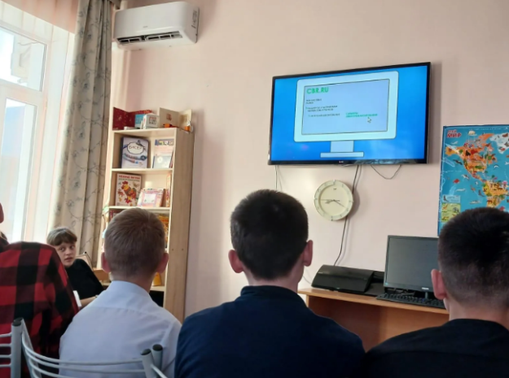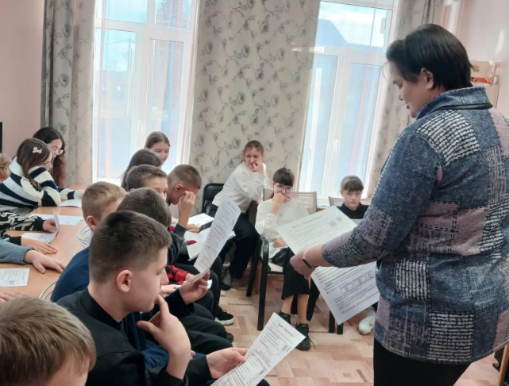
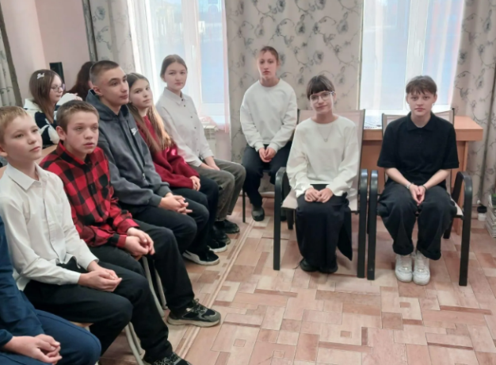
19.11Буклет для подростков "Яблочко на ужин и врач не нужен"
Сколько людей, столько и мнений, но что у нас общего? Правильно, яблоки! Каждый день ребята собираются, и первое, о чем они вспоминают - это не учебники, а завтрак! На каждой перемене звучит вопрос: «Кто принес яблоки?». Разумеется, каждый острит языком: "Яблоко — это кулинарный шедевр, да ещё и полезный!" И, конечно, не забывает бросить эмоциональную фразу: "Лучше яблоко в руке, чем пятёрка в тетради!"
И вот, собираясь в группы для выполнения задач, ребята вместе уже планируют не только как сделать проект, но и что приготовить из яблок на финише. Кулинарные мастер-классы под наблюдением Николая Владимировича: «Сала, хватит шутить, давай изучать жизнь и делать пироги!»
Так что, если вы вдруг увидите восьмиклассников с яблоками в руках, знайте, это не просто перекус. Это - путь к великим свершениям. А яблоки — это просто отличный повод для шуток и приятных встреч!
Ни дня без цели, ни дня без яблока — вот наша формула успеха! А если не получится? Тогда остаётся только одно: запланировать ещё одно яблоко и ударить по знанию с новым настроением!
Есть яблоко на ужин не обязательно, но это может быть полезным выбором. Яблоки содержат много витаминов, клетчатки и антиоксидантов, что делает их здоровым вариантом для перекуса или в качестве десерта.
Если у вас уже есть полноценный ужин, добавление яблока может быть отличным завершением. Однако прислушивайтесь к своему организму и его потребностям.
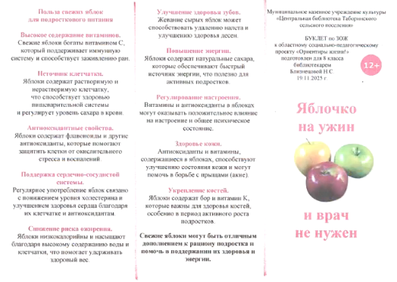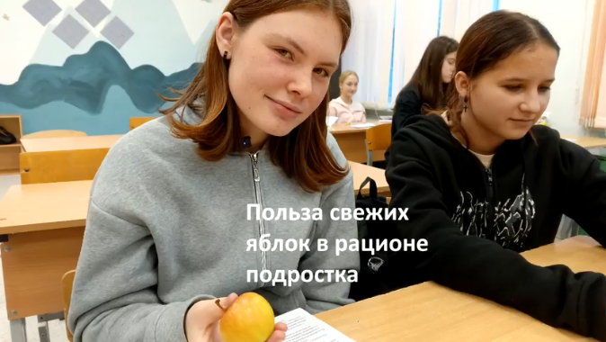
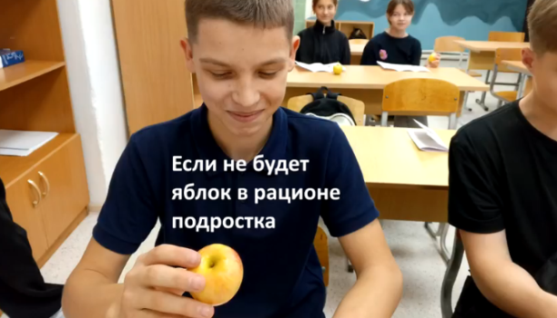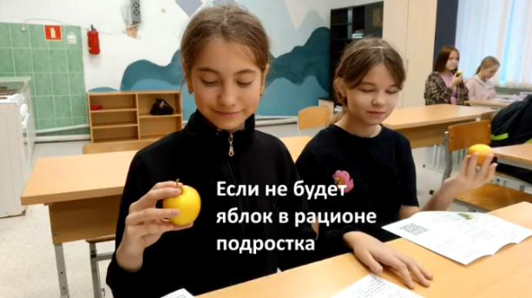
24.11. 25.11 Мастер-класс по изготовлению открыток ко Дню матери.
Ребята с большим энтузиазмом погрузились в процесс изготовления заламинированных аппликаций. Каждый из них старался вложить в работу частичку своей любви и заботы, выбирая самые яркие материалы и интересные идеи для оформления. Атмосфера была наполнена вдохновением и творчеством, а лица участников светились радостью и азартом.
В результате получились замечательные открытки, которые несут в себе тепло и искренность детских сердец. Они созданы с любовью и станут для мам не только приятным сюрпризом, но и памятью о нежных чувствах, которые их дети хотят выразить.
